МИНИСТЕРСТВО ОБЩЕГО И ПРОФЕССИОНАЛЬНОГО ОБРАЗОВАНИЯ свЕРДЛОВСКОЙ области

Государственное бюджетное профессиональное образовательное учреждение Свердловской области
«Баранчинский электромеханический техникум»

Методические указания к выполнению контрольной работы для студентов заочной формы обучения по специальности 22.02.06 Сварочное производство

ОП 13 Технология пайки и конструирование
паяных соединений

Баранчинский

2019

Методические указания к выполнению контрольной работы составлены в соответствии с рабочей программой ОП 13 «Технология пайки и конструирование паяных соединений» и предназначены для студентов заочного отделения, обучающихся по специальности 22.02.06 Сварочное производство по темам ОП 13 «Технология пайки и конструирование паяных соединений», указана литература, необходимая при изучении материала. Приведены задания обязательной контрольной работы по учебной дисциплине.

Разработчик (и):

ГБПОУ СО БЭМТ преподаватель Боброва О.И.
(место работы) (занимаемая должность) (инициалы, фамилия)

___________________ _________________ _____________________
(место работы) (занимаемая должность) (инициалы, фамилия)

Протокол № _от « _» ноября_2019 г.

Содержание

Введение…………………………………………………………………...4
1. Требования к оформлению…………………………………………….6
2. Задания для контрольной работы……………………………………..8
3. Информационное обеспечение обучения…………………………….14
4. Система и критерии оценки …………………………………………..15
Приложение 1 Образец титульного листа ………………………………17

Введение

Данные методические указания предназначены для студентов- заочников, обучающихся по специальности 22.02.06 Сварочное производство.
ОП 13 «Технология пайки и конструирование паяных соединений» является вариативной частью программы подготовки специалистов среднего звена в соответствии с ФГОС по специальности СПО 22.02.06 Сварочное производство.
В результате освоения учебной дисциплины обучающийся должен уметь:
- организовать рабочее место паяльщика;
- выбирать рациональный способ сборки и пайки конструкции, оптимальную технологию соединения или обработки конкретной конструкции или материала;
- использовать типовые методики выбора параметров режимов пайки, технологических процессов;
- устанавливать режимы пайки;
- обеспечивать экономичное изготовление конструкции при соблюдении эксплуатационных качеств;
- читать рабочие чертежи паяных соединений;
В результате освоения учебной дисциплины обучающийся должен знать:
- область применения различных смежных технологий для соединения и обработки металлов;
- основы технологии соединения и обработки металлов различными методами сварки и смежными процессами;
- принципы работы и технологические возможности современного оборудования для сварки и смежных процессов;
- современные средства механизации и автоматизации процессов изготовления конструкций и материалов с применением сварочных и смежных процессов;
- технологический процесс подготовки деталей под сборку и сварку и пайку;
- основные технологические приёмы выполнения паяных соединений из сталей, чугунов и цветных металлов.
Изучение ОП 13 «Технология пайки и конструирование паяных соединений» способствует формированию и развитию следующих ОК и ПК:
ОК 1. Понимать сущность и социальную значимость своей будущей профессии, проявлять к ней устойчивый интерес.
ОК 2. Организовывать собственную деятельность, выбирать типовые методы и способы выполнения профессиональных задач, оценивать их эффективность и качество
ОК 3. Принимать решения в стандартных и нестандартных ситуациях и нести за них ответственность.
ОК 4. Осуществлять поиск и использование информации, необходимой для эффективного выполнения профессиональных задач, профессионального и личностного развития.
ОК 5. Использовать информационно-коммуникационные технологии в профессиональной деятельности.
ОК 6. Работать в коллективе и команде, эффективно общаться с коллегами, руководством, потребителями.
ПК 3.1. Определять причины, приводящие к образованию дефектов в сварных соединениях.
Формой обучения студента-заочника является самостоятельная работа над учебным материалом, которая состоит из следующих элементов: изучение материала по рекомендуемым учебникам, самопроверка, выполнение контрольной работы. В процессе самостоятельной работы студент может обращаться к преподавателю с вопросами для получения консультации. В процессе самопроверки необходимо избегать пользования учебником или конспектом. Итоговая аттестация по дисциплине проводится в форме экзамена по билетам.
Задания контрольной работы разработаны по многовариантной (24варианта) системе.
Работа должна быть выполнена аккуратно, разборчивым почерком, исключая сокращения. В зависимости от содержания, контрольная работа может быть «зачтена» - оценка «отлично», «хорошо», «удовлетворительно», «не зачтена»- оценка «неудовлетворительно», «зачтена условно».
Комментарии и обоснование оценки отражается в рецензии на контрольную работу, которую дает преподаватель.
Работа с оценкой «не зачтена» и «зачтена условно» требует доработки, с учетом рекомендаций преподавателя или повторного выполнения. Задания, выполненные не по своему варианту, не зачитываются и возвращаются к студенту.

1. Требования к оформлению контрольной работы

Целью написания контрольной работы является углубленное изучение студентами тем ОП 13 «Технология пайки и конструирование паяных соединений» с одновременным развитием навыков самостоятельной работы. Контрольная работа состоит из двух заданий: задание №1содержит 24 варианта, задание №2 практическое – общее для всех. Вариант контрольной работы определяется по номеру списка зачисления. Контрольная работа включает один теоретический вопрос и тестовое задание различных тем ОП 13 «Технология пайки и конструирование паяных соединений».
При выполнении контрольной работы, студент должен изучить рекомендуемую литературу по данной тематике, раскрыть сущность вопросов, используя конкретные примеры, графики, иллюстрации. На теоретический вопрос должен быть дан четкий, подробный ответ, указаны ссылки на информационные источники, предложенные студенту. Содержание теоретической части работы должно быть изложено не менее чем на 3 страницах печатного текста.
Контрольная работа выполняется студентом на стандартных листах формата А-4 печатным текстом. Текст пояснительной записки набирается в формате MicrosoftWord. Параметры шрифта: шрифт – TimesNewRoman, размер – 14, начертание - обычное, междустрочный интервал – 1,5.
Разделы и подразделы должны иметь заголовки. Пункты, как правило, заголовков не имеют. Заголовки должны четко и кратко отражать содержание разделов, подразделов. Заголовки следует начинать с прописной буквы без точки в конце, не подчеркивая. Переносы слов в заголовках не допускаются. Если заголовок состоит из двух предложений, их разделяют точкой. Каждый раздел текстового документа рекомендуется начинать с нового листа (страницы).
Все листы необходимо пронумеровать. Нумерация страниц документа и приложений, входящих в состав этого документа, должна быть сквозная. На титульном листе указываются (см. Приложение 1): - наименование дисциплины, - учебный шифр (номер группы, номер по списку, например – 37.5), - номер варианта, - индекс учебной группы, - фамилия, имя и отчество преподавателя, - фамилия, имя и отчество исполнителя.
Количество иллюстраций должно быть достаточным для пояснения излагаемого текста. Иллюстрации могут быть расположены как по тексту документа (возможно ближе к соответствующим частям текста), так и в конце его. Иллюстрации, за исключением иллюстраций приложений, следует нумеровать арабскими цифрами сквозной нумерацией. Если рисунок один, то он обозначается "Рисунок 1". Номер и название рисунка помещают под ним.
Каждая таблица должна иметь название, точно и кратко отражающее её содержание. Номер и название таблицы помещают над ней.
Таблицы нумеруются арабскими цифрами в пределах всего текста. Если в документе одна таблица, она должна быть обозначена "Таблица 1" или "Таблица В.1", если она приведена в приложении В. Таблицы в зависимости от их размера располагают после текста, в котором они упоминаются впервые, или на следующей странице, а при необходимости – в приложении. На все таблицы в тексте пояснительной записки должны быть ссылки. Список источников, нормативно-технической и другой документации, использованной при составлении текстового документа, помещают в конце пояснительной записки и включают в её содержание.
Выполнение списка - по :
- ГОСТ 7.1.-2003 Библиографическая запись. Библиографическое описание. Общие требования и правила составления;
- ГОСТ 7.82-2001 Библиографическая запись. Библиографическое описание электронных ресурсов. Общие требования и правила составления;
- ГОСТ 7.0.5-2008 Библиографическая ссылка. Общие требования и правила составления.
Примеры.
1. Астраханова, М. В. Внеклассная работа по физике [Текст] / М. В. Астраханова // Приложение к "СПО". - 2009. - N7. - С. 60-66. - Библиогр. в конце ст.
2. Булгаков, Н. А. Основные законы и формулы по физике [Электронный ресурс] : справочник / Н. А. Булгаков, И. А. Осипова. - Режим доступа: http://window.edu.ru/window/catalog?p_rid=56797&p_rubr=2.1.23. – 14.09.2011. 3. Самойленко, П. И. Сборник задач и вопросов по физике [Текст] : учеб.пособие для СПО / П. И. Самойленко, А. В. Сергеев. – 2-е изд., стереотип. – М.: Академия, 2004. – 176 с. : ил.
Тестовое задание предполагает изучение основных тем курса. В каждом тестовом задании один правильный вариант ответа.
Контрольная работа сдается для регистрации на заочное отделение не позднее двух недель до начала экзаменационной сессии. Работы, содержащие задания не своего варианта, не засчитываются.

2. Задания для контрольных работ
Задание №1. Подробно раскройте тему, соответствующую вашему варианту ( см. Таблицу 1).
Таблица 1.Варианы заданий
№ варианта | Наименование темы и содержание вопроса контрольной работы
 | Тема 1.1Сущность процесса пайки
1 | Пайка как один из способов получения неразъемных соединений, ее достоинства и недостатки, область применения
2 | Сущность процесса пайки. Особенности плавления паяемого металла и образования паяного шва
3 | Отличие пайки от сварки. Понятие смачиваемости. Показатель смачиваемости твердого тела жидким.
4 | Основные операции технологического процесса пайки металлов. Понятие распайки.
5 | Классификационные признаки для объединения способов пайки в группы. Классификация способов пайки по получению припоя.
6 | Классификационные признаки для объединения способов пайки в группы. Классификация способов пайки по заполнению зазора припоем
7 | Классификационные признаки для объединения способов пайки в группы. Классификация способов пайки по удалению оксидной пленки
8 | Классификационные признаки для объединения способов пайки в группы. Классификация способов пайки по одновременности выполнения паяных соединений, по источнику нагрева
 | Тема 1.2 Конструирование паяных соединений
9 | Типы паяных соединений и их конструктивные элементы (по ГОСТ 19249-79)
10 | Влияние конструктивных факторов на качество функциональные свойства паяного изделия. Рекомендуемые значения зазоров для различных материалов при пайке
11 | Условные обозначения типов паяных швов, паяных швов на чертеже (по ГОСТ 19249-79) Примеры обозначений.
12 | Основные конструктивные элементы паяного соединения (по ГОСТ 19249-79)
13 | Дефекты паяных соединений: виды, причины образования, способы предотвращения
 | Тема 1.3 Классификация способов пайки по формированию паяного шва
14 | Сущность процесса пайки готовыми припоями, подача припоя в зону пайки. Виды пайки готовыми припоями
15 | Контактно-реактивная пайка. Особенности возникновения припоя в процессе пайки
16 | Реактивно-флюсовая и композиционная пайка
17 | Диффузная пайка
18 | Пайка под давлением
 | Тема 1.4 Классификация способов пайки по удаленипю оксидной пленки
19 | Бесфлюсовая пайка
20 | Флюсовая пайка. Флюсы для пайки.
 | Тема 1.5 Готовые припои для пайки
21 | Классификация припоев по температуре плавления и составу
22 | Оловянные и оловянно-свинцовые припои
23 | Припои с индием, висмутом, галлиевые припои
24 | Алюминиевые и медные припои.

Задание №2: Необходимо выполнить обозначение паяных швов при его отсутствии, расшифровать обозначение паяных швов при его наличии на чертеже.

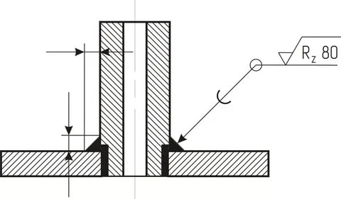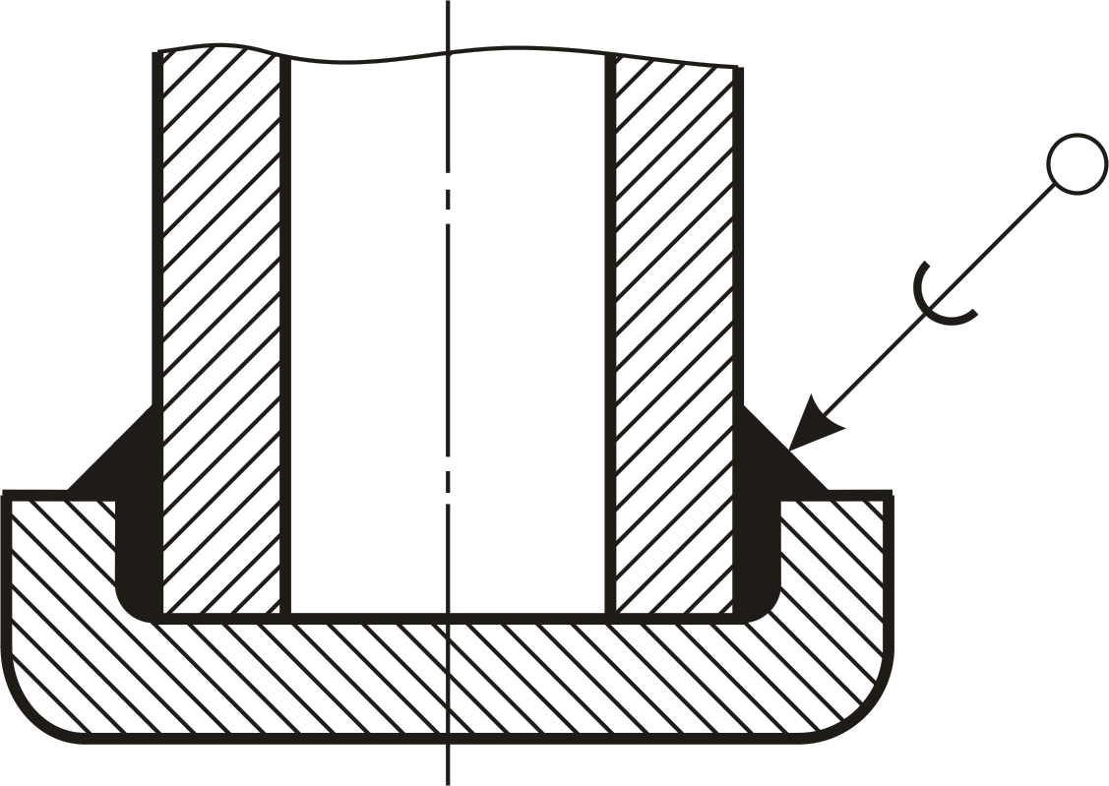
Рисунок 1 рисунок 2

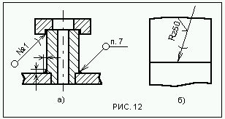
Рисунок 3

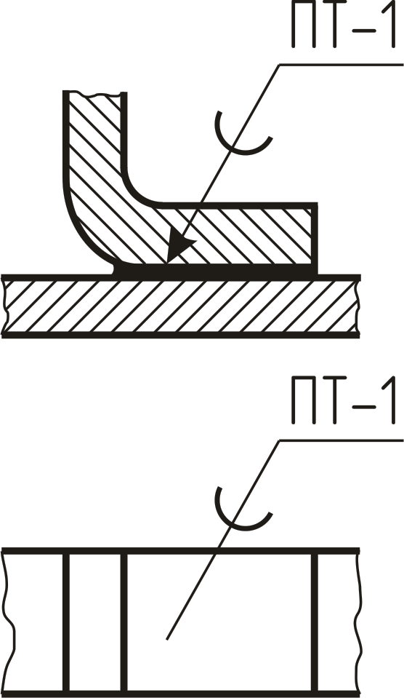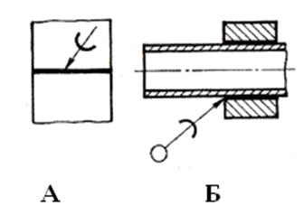

Рисунок 4 Рисунок 5

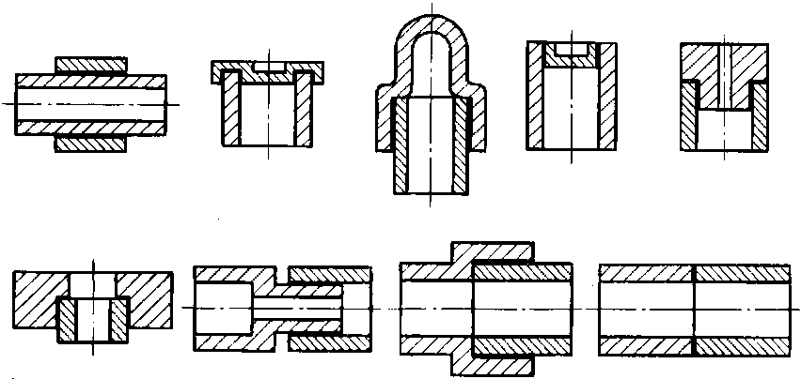

Рисунок 6. Слева направо: а), б), в), г), д), е), ж), з), к).

3. Информационное обеспечение обучения
Перечень рекомендуемых учебных изданий, Интернет-ресурсов, дополнительной литературы

Основные источники:

Основные источники:
- ГОСТ 17325-79. Пайка. Термины и определения. [Текст] – М.: Издательство стандартов, 1981. - 22 с.
- ГОСТ 17349-79. Пайка, способы пайки. [Текст] – М.: Издательство стандартов, 1981. – 23 с.
- Лашко , С. В., Лашко, Н. Ф. Пайка металлов. [Текст] – 4-е изд., перераб. и доп. – М.: Машиностроение, 1988 – 376 с:ил.
- Лоцманов, С. Н., Петрунин, И. Е., Фролов, В. П. Справочник по пайке. [Текст] М., Машиностроение, 1975. 407 с.
- Сварка в машиностроении: Справочник. В 4-х т. [Текст] /Редкол.: Г. А. Николаев и др. – М.: Машиностроение, 1979 – Т. 4/Под ред. Ю. Н. Зорина. 1979. 512 с., ил.
- Полевой, Г. В. Газопламенная обработка металлов [Текст]: Учебник для студ. Учреждений сред. проф. образования/Г. В. Полевой, Г. К. Сухинин. – М.: Издательский центр «Академия» , 2005. – 336 с.

4.Система и критерии оценки

Оценка выполнения задания - рейтинговая, переведенная в пятибалльную: В

заданиях 1 и 2 оцениваются полнота и правильность ответа: 0 баллов- ответ неправильный, 1 балл – ответ частично правильный, 2 балла - ответ правильный, но краткий; 3 балла – ответ правильный и развернутый.
Оценка выполненной работы будет производиться по следующим показателям:
- Осуществление поиска и использование информации, необходимой для эффективного выполнения профессиональных задач, профессионального и личностного развития.
- Демонстрация знания области применения различных смежных технологий для соединения и обработки металлов;
- Демонстрация знания основы технологии соединения и обработки металлов различными методами сварки и смежными процессами;
- Демонстрация знания технологического процесс подготовки деталей под сборку, сварку и пайку;
- Чтение рабочих чертежей паяных соединений.

Приложение 1

МИНИСТЕРСТВО ОБЩЕГО И ПРОФЕССИОНАЛЬНОГО ОБРАЗОВАНИЯ свЕРДЛОВСКОЙ области

Государственное бюджетное профессиональное образовательное учреждение Свердловской области
«Баранчинский электромеханический техникум»

Заочная форма обучения
Специальность: Сварочное производство
Группа 451Свз Шифр 22.02.06
Студент______________________________________________
(фамилия, имя, отчество)
Контрольная работа
Наименование дисциплины: ОП 13 «Технология пайки и конструирование паяных соединений»

Вариант №______
Преподаватель____________________________________________
(фамилия, имя, отчество)
Дата регистрации работы: ___________________

Баранчинский , 2020

